距离矢量路由算法实验

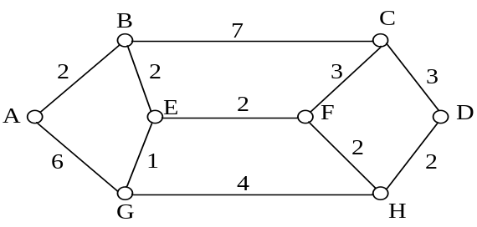
网络拓扑图

实验过程描述
1、将上面的网络拓扑图保存待用
例如，可用二维数组保存，数组下标或索引可隐含表示网络节点。数组元素保存网络拓扑图边上的权值
2、为每个网络节点初始化并保存一张路由表
例如，可以用单链表表示一个网络节点的路由表，单链表的每个结点存储一个表项信息；表项信息是一个三元组（目的节点，下一跳，开销），可用结构体表示。结构体包括四个字段：目的节点，下一跳，开销，指向下一个结点的指针。以网络节点A为例，它的初始路由表仅包含两个表项，如下所示：
可将所有网络节点的路由表头指针保存在一个一维数组中，数组下标或索引可隐含表示网络节点。
3、给每个网络节点一次执行距离矢量路由更新的机会，可用一个循环达到此效果
例如，当A执行距离矢量路由更新时，它需要它的邻居B和G的路由表，这里可忽略B和G发送路由表的操作，直接使用即可。
A更新前的路由表不能丢弃，原因有二：一、需要与更新后的路由表比较，看是否有变化；二、在A的邻居节点执行距离矢量路由更新时，它使用的是A的旧表，尽管此方式并非实际所用，但我们要求采用此种方式模拟所有节点同时进行路由更新的效果。
距离矢量路由更新的过程见教材中描述。
需要记录这一次路由更新过程中，每个节点的路由表是否发生变化。可用一个布尔变量来标记，初始化这个布尔变量为“假”，若出现一个网络节点的路由表发生变化的情况就置为“真”。
4、若布尔变量为“真”，则累加一次更新记录，并重复开始步骤3；若为“假”，则所有节点的路由表稳定了，可以输出一个节点从初始到稳定的所有路由表数据以及更新次数。

